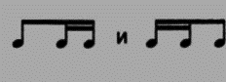
Ритмические группы
в простых размерах (2/4 , 3/4 , 4/4)

Для начала повторим на какие длительности делится четверть и какие ритмослоги мы используем в ритмических упражнениях:

ТА ти - ти

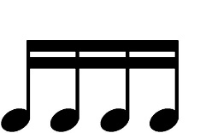
ТА ти–ри–ти–ри

ТА ти – ти - ри
(здо -- ро-во )
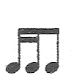
ТА ти-ри -ти
(хо-ро - шо)

Счет в размере 2/4:

Раз └ и ┘ два └ и ┘
Счет в размере 4/4:
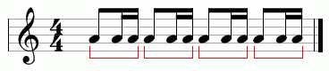
1 – и 2 – и 3 – и 4 – и

Ритмические упражнения из видеоурока:
2/4
Здорово здорово ти-ти та здорово здорово та та
2/4
хорошо здорово хорошо хорошо

Д/з
(07.12 - 13.12)

- Хлопать ритм, проговаривая ритмослоги:

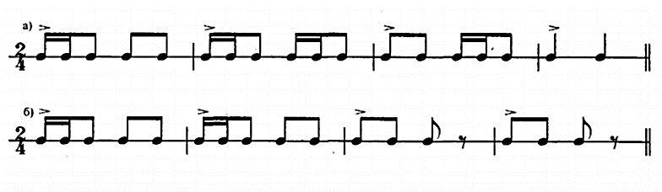

- Подписать данные интервалы и сделать их обращения:

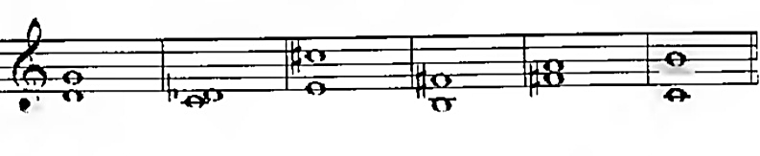

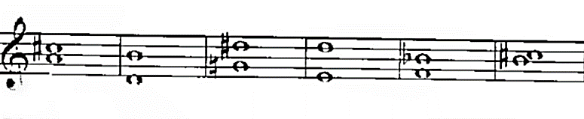

- Одноголосие № 277 – петь по нотам с дирижированием. При разучивании номера обязательно (!) пользоваться видеоматериалом с ютюб-канала «Сольфик 7777»:

https://youtu.be/uZlH_Twwup4?list=PLzvf5YZNlu8X4DRP51gCd48xGoUS9y5__

- Выполненное задание присылаем на электронную почту
trapeznikova.t.a@mail.ru

